Evaluation sommative
La nutrition chez les vertébrés

Ex. | Objectifs | Total | Seuil | Points
1 | Connaître et décrire les différents régimes alimentaires.  Associer des animaux à leur régime alimentaire. | 8.5 | 5.5
2 | Reconnaître les mâchoires en fonction du régime. | 2 | 1
3 | Connaître le nom des dents et les placer sur une mâchoire. | 3 | 2
4 | Connaître la fonction de chaque groupe de dents. | 2 | 1
5 | Reconnaître ce qu’un animal peut manger en fonction de sa dentition. | 2 | 1
Total des points obtenus |  | 17.5 | 10.5

OBJECTIFS | Non atteints | Atteints minimalement | Atteints | Atteints avec facilité | Atteints avec grande facilité
POINTS | …-10 | 10.5 -12 | 12.5 - 14 | 14.5 -16 | 16.5 - 17.5

Signature parents : ______________________

Exercice 1
Complète le tableau.
Animal | Régime alimentaire | Description
loup
 | omnivore
 |  | Qui se nourrit exclusivement ou presque de plantes vivantes.
hyène | charognard
martin-pêcheur | piscivore

Colorie d’une même couleur les cases que tu peux associer.
Régime alimentaire
Animal
Menu essentiellement
poule
des graines
nectarivore
des insectes
colibri
du nectar
chauve-souris
granivore
insectivore

____ /8.5

Exercice 2
Relie la mâchoire avec le bon régime alimentaire. Une étiquette est vide, il faut la compléter.
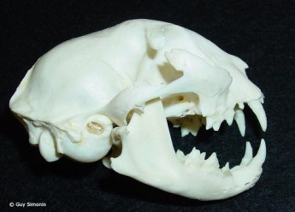
 | herbivore
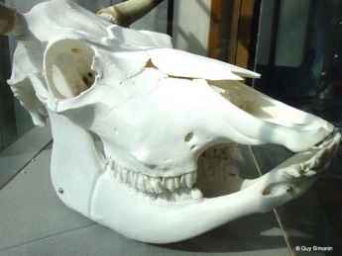 | carnivore
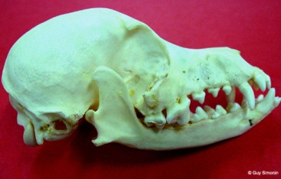

____ /2
Exercice 3
Ecris le nom des dents que montre la flèche. Colorie chaque case d’une couleur différentes.

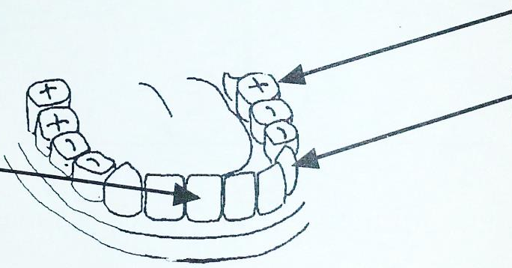

Colorie les dents de cette mâchoire, selon les couleurs que tu as choisis ci-dessus.
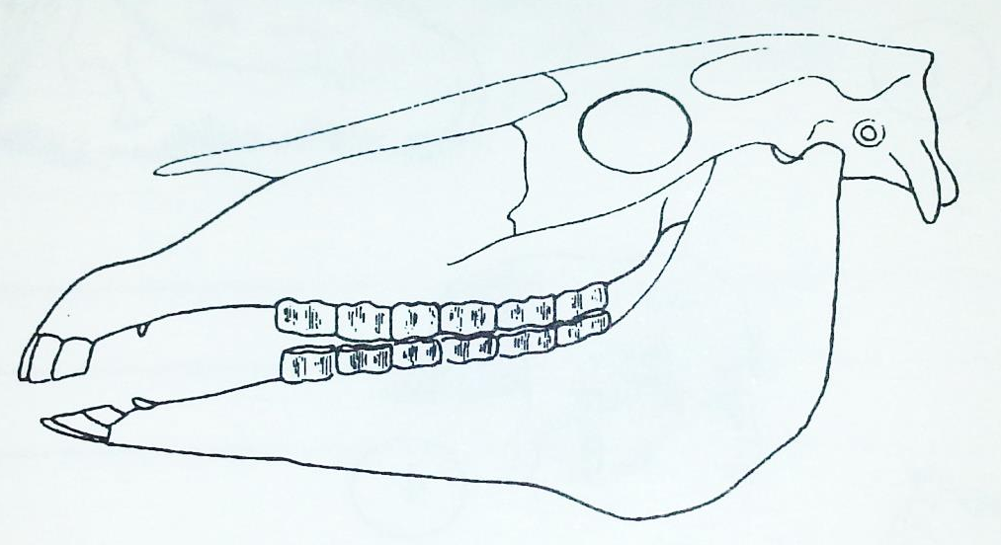

____ /3

Exercice 4
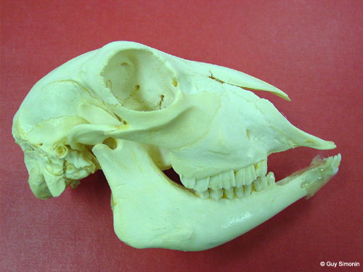
Relie les dents à leur fonction. Attention il y a des intrus.

déchiqueter

couper

tuer

broyer, écraser, raper

____ /2
Exercice 5
Avec une telle denture, cet animal pourrait-il tuer une proie ? Pourrait-il ronger ?
Justifie tes réponses.
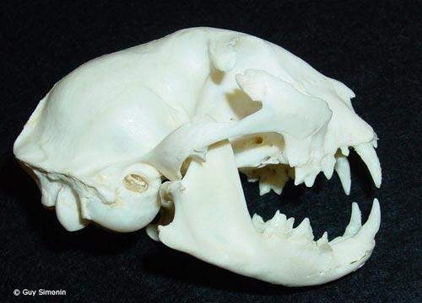

___________________________________________________________________________
___________________________________________________________________________
___________________________________________________________________________
___________________________________________________________________________
____ /2

